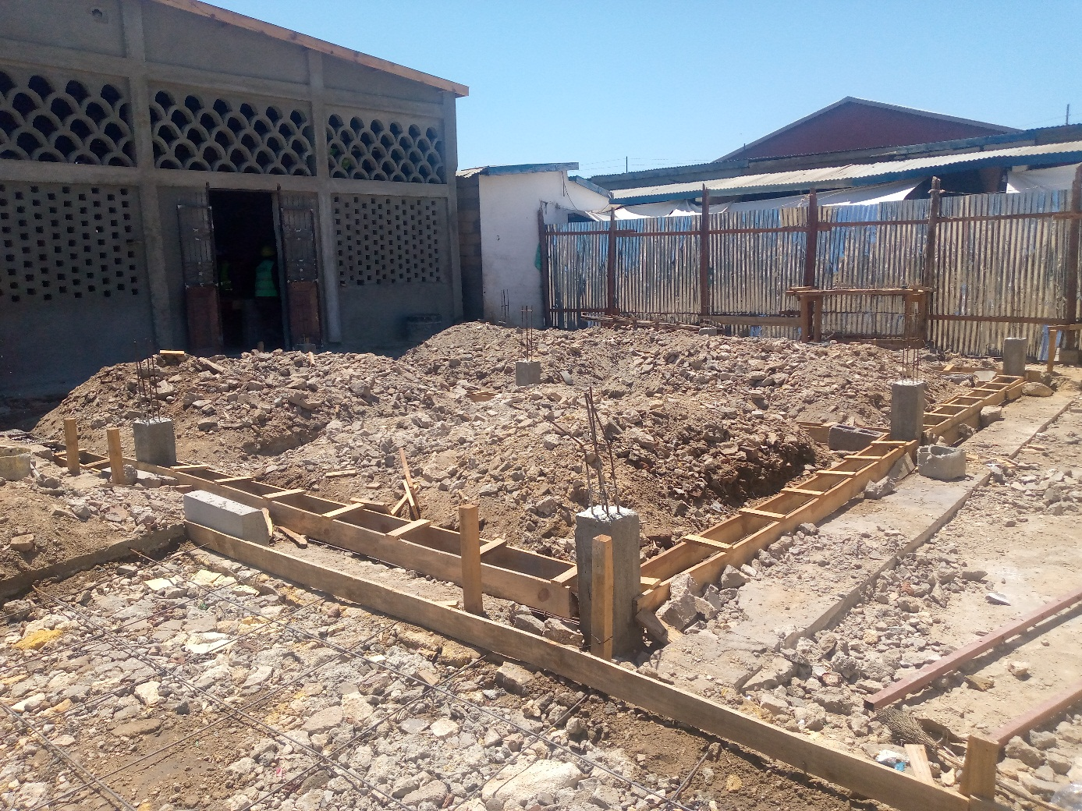

Début des travaux de l’avenant pour la reconstruction du gangar

Mise en œuvre du PARVIS à la devanture du hangar poissonnerie
